**Nama : Shalu Laela Madhu**

**Nim : 19051397025**

**Prodi : D4 Manajemen Informatika 2019 A**

1. Kamus Data berdasarkan Data Store

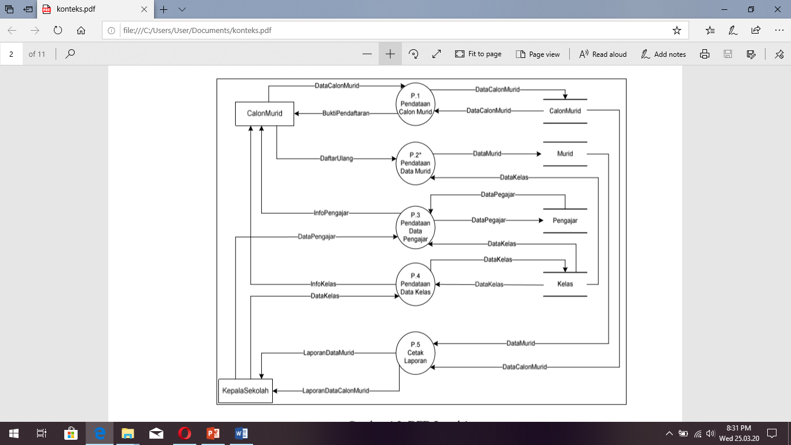

Terdapat 4 data store dalam flow diagram:

* Calon murid :@ data calon murid +bukti pendaftaran
* Murid : @data murid
* Pengajar : @data pengajar + info pengajar
* Kelas : @data kelas + data pengajar + info kelas + data murid

1. Relasi

* Beberapa calon murid diterima di kelas yang tersedia
* Beberapa murid dimasukkan ke dalam salah satu kelas
* Pegajar dibagi di beberapa kelas

1. ER-Diagram

kelas

Murid

Calon Murid

Pengajar